东南大学模拟电子电路实验

实 验 报 告

学号 04017419

姓名 高佳峻

2019年 4月 2日

实验名称 单管晶体管放大器分析与设计 成 绩

**【背景知识小考察】考察知识点：放大器增益计算**

在下图所示电路中，双极型晶体管2N3904的*β*≈120，*V*BE(on)=0.7V。根据实验二中的直流工作点，计算单级放大器的电压增益*A*v，填入表3-3-3（CC1，CC2和CE1均可视为短路电容）

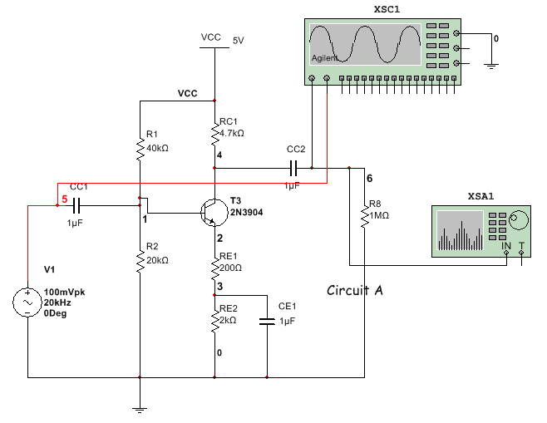

图3-3-6. 晶体三极管静态工作点分析电路

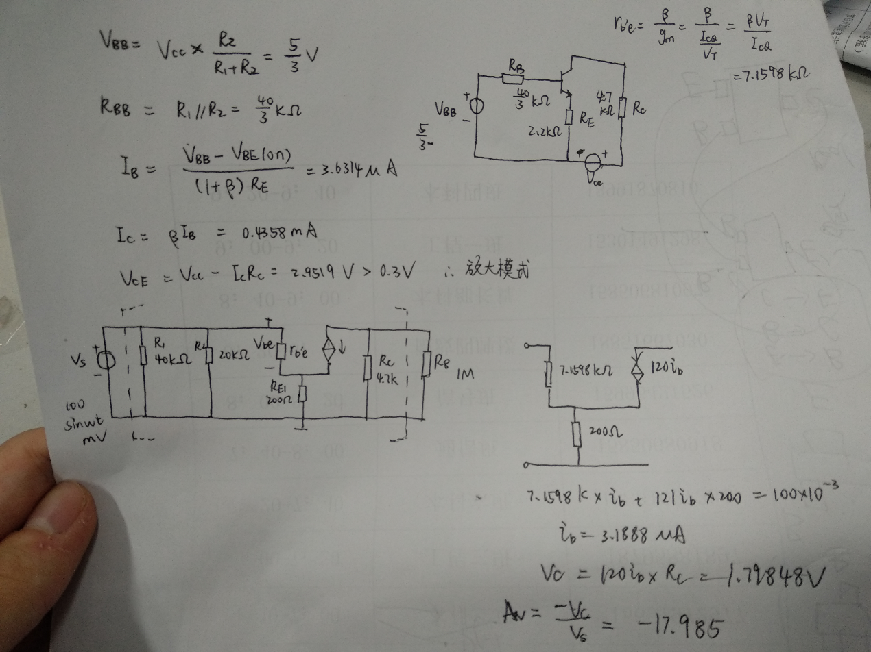

**【一起做仿真...】**

**一、场效应管的转移特性和输出特性曲线**

**仿真设置：**根据3.2中双极性晶体管的输入、输出特性曲线仿真方法，在Multisim中搭建电路，进行合理的仿真设置和参数设置，仿真场效应管IRF510的转移特性曲线和输出特性曲线族，仿真结果截图如3-3-8和3-3-9所示。

|  |  |  |  |  |
| --- | --- | --- | --- | --- |
| |  | | --- | | F:\No_Dragon\大二下\模电\高佳峻模电实验\模电实验3资源\模电实验3-1-1.PNG | | 图3-3-8 场效应管转移特性曲线族 | | F:\No_Dragon\大二下\模电\高佳峻模电实验\模电实验3资源\模电实验3-1-2.PNG | | 图3-3-9 场效应管输出特性曲线族 | |

**从转移特性曲线和输出特性曲线上，可否能大致估算出该MOS管的开启电压？尝试仿真后进行估测。**

**答：可以大致进行估测，具体方法一方面观察转移特性曲线族拐点（即与Vgs=0交点的位置），另一方面在输出特性曲线族中观察Vgs取何值时无论Vds如何变化iD始终为0，以上两种方法用于仿真结果的分析均可以得到Vgs(th)在4V左右。**

**二、瞬态分析获得电压增益**

在Multisim中搭建如图3-3-6所示晶体三极管2N3904单级放大电路。加入峰峰值=50mV，频率=10kHz的正弦波。仿真得到电压增益*A*v，填入表格3-3-3。

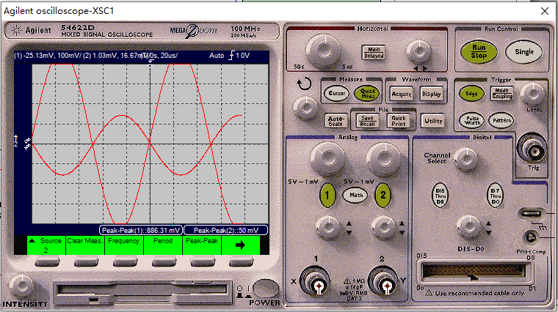

表3-3-3：晶体三极管放大器增益

|  |  |  |  |
| --- | --- | --- | --- |
|  | 计算值 | 仿真值 | 实测值 |
| 放大器增益*A*V | -17.985 | -17.73 | -17.165 |

**三、发射级电阻对共射放大器的影响**

改变旁路电容CE1，将其接在节点2和地之间，重新仿真图3-3-6，观察到什么现象？为什么？改变输入信号幅度，重新获得不失真波形，并测得此时的电压增益，填入表3-3-4。

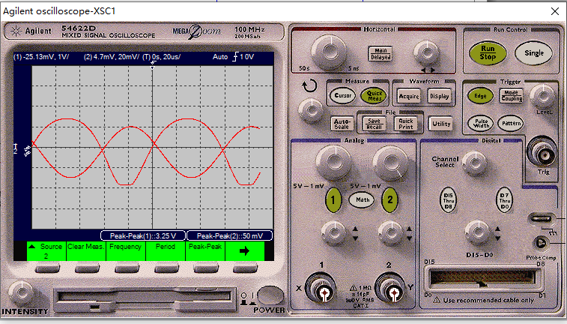

**2-0失真波形，输入信号峰峰值50mv**

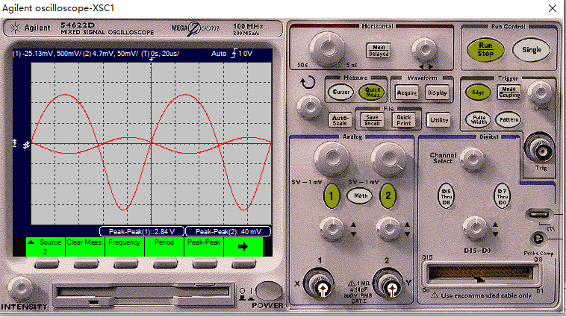

**2-0不失真波形，输入信号峰峰值40mv**

表3-3-4：CE1不同接法时的放大器增益

|  |  |  |
| --- | --- | --- |
|  | CE1接于3-0 | CE1接于2-0 |
| 电压增益*A*v | -17.73 | -71 |



**与原电压增益比较，得到何种结果？请解释原因。**

**回答：**当旁路电容CE1接在节点2和地之间时，信号发生了平顶失真。

这是因为直流工作点集电极电压加上输入信号的变化幅度之后大于了VDD或小于0导致其两端被削平。

因为放大器的电压传输特性是非线性的，只有在输入信号幅度不大时才能线性输出。又因为当CE1接在节点2和地之间时，相当于发射极直接接地，输入电阻Ri直接减小（1+β）RE1，因而输入电阻Ri变小，又因为Ai= io / ii =β\*Rc1 /( Rc1+ R8)不变，跟据Av =- Ai（R8 / Ri），电压增益明显变大。

**四、信号源内阻与源增益**

取输入信号为Vinpp=100mV，在信号源上串联一个电阻表征信号源内阻。取该电阻为50Ω、1kΩ和10kΩ重新进行仿真， 观察不同电阻情况下的输入输出波形图，并估算源电压增益*A*vs，填入表3-3-5。

表3-3-5：不同信号源内阻的输入输出波形图。

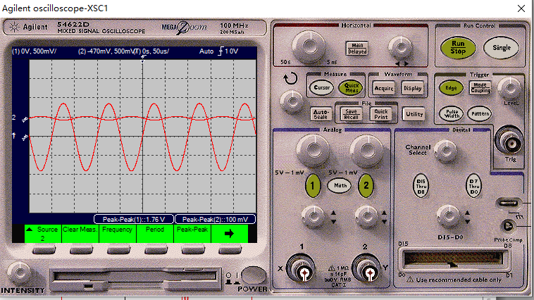

R为0Ω

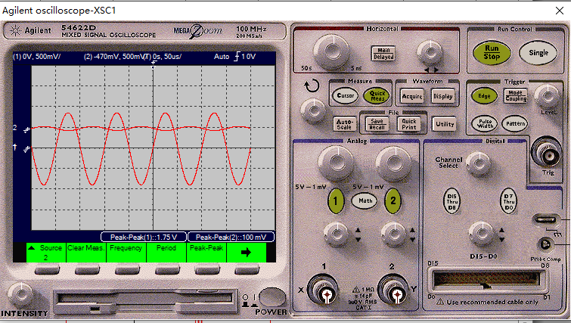

R为50Ω

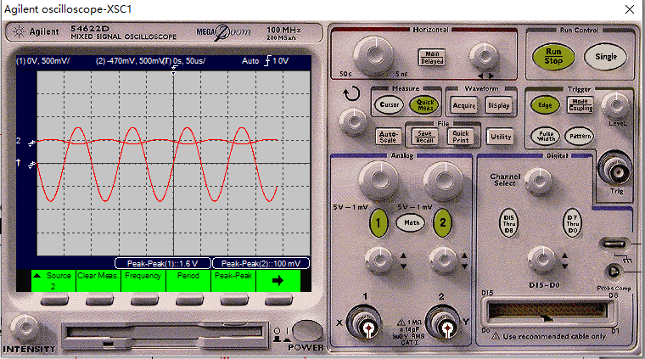

R为1kΩ

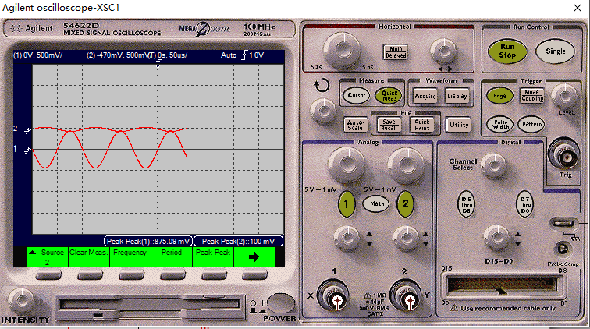

R为10kΩ

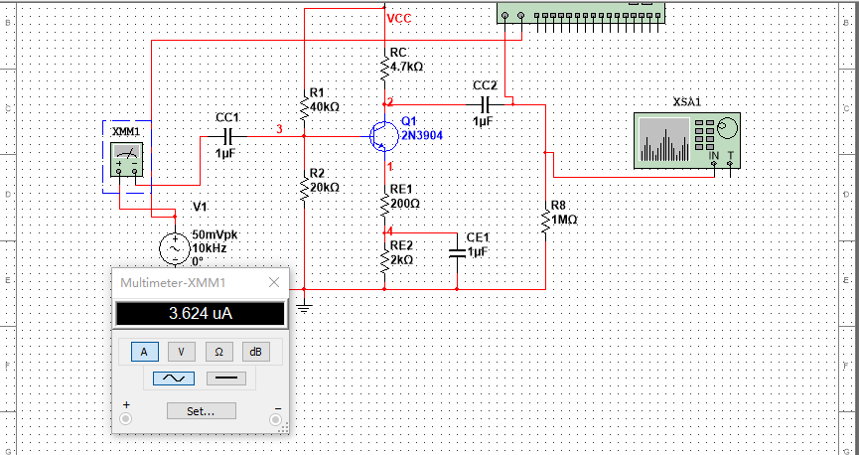

端口法测信号源内阻

|  |  |  |
| --- | --- | --- |
| R=50Ω | R= 1kΩ | R= 10kΩ |
| 源电压增益*A*vs=-17.5 | 源电压增益*A*vs=-16 | 源电压增益*A*vs=-8.75 |

**请说明不同源电阻情况下电压增益差异的原因，并据此估算出晶体管放大器的内阻，并比较该估算值和前面计算值、仿真值。**

**答：**

**因为Vpp=100mV时电压增益Av为-17.6，根据Avs=AV[Ri/(Ri+Rs)]，电阻越大，源电压增益越小。带入以上三组数据，得到三个方程。解得三个Ri，分别为8750Ω，10kΩ，9887Ω。取平均值得 9.55kΩ，估算出晶体管放大器内阻为9.55kΩ。**

**前面获得计算值时Ri为20//40//31.16~=9.16 kΩ，获得仿真值时Ri约为50/(21/2\*3.624)~=9.76 kΩ，与我们引入串联电阻来表征信号源内阻时得到的结果相差不大。**

**五、负载电阻与开路增益**

将图3-3-6中1MΩ的负载电阻改为10KΩ、1KΩ进行瞬态仿真，截取不同负载电阻情况下的输入输出波形图，测得此时的电压增益，填入表3-3-6。

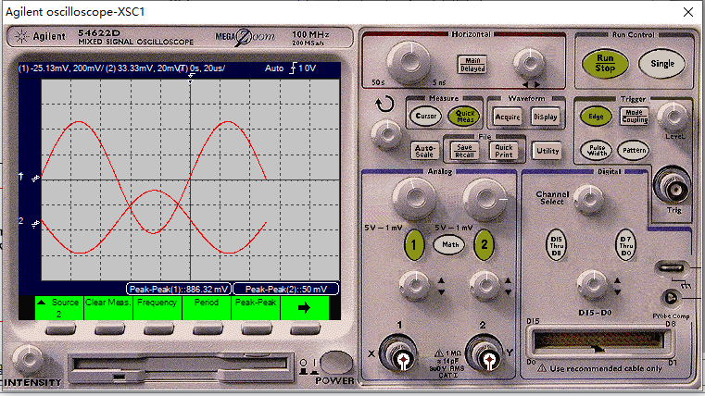

**R=1MΩ**

**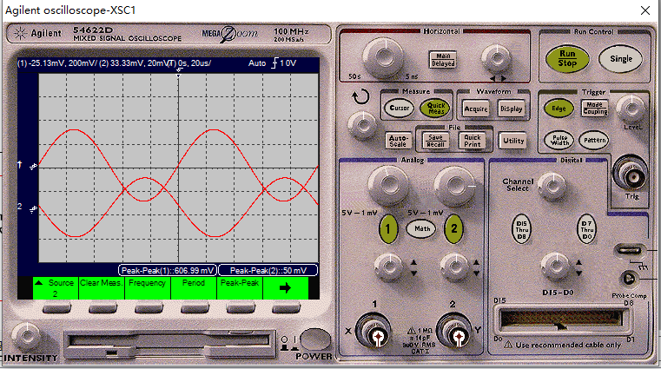**

**R=10KΩ**

**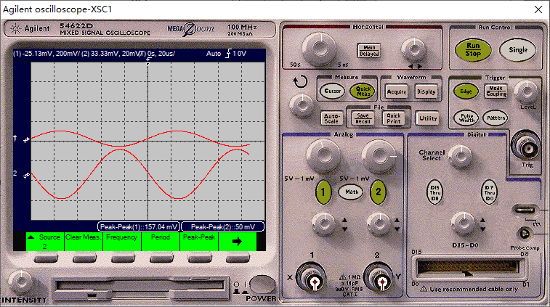**

**R= 1kΩ**

表3-3-6：不同负载电阻的电压增益

|  |  |  |
| --- | --- | --- |
| R=1MΩ | R=10KΩ | R= 1kΩ |
| 电压增益*A*v=-17.73 | 源电压增益*A*v=-12.14 | 源电压增益*A*v=-3.14 |

**与1MΩ的负载电阻的电压增益比较，得到何种结果？请解释不同负载电阻情况下电压增益差异的原因。**

**答：负载电阻的阻值越大，得到的源电压增益越大。这是因为若RC一定，负载电阻越大，负载电阻与RC并联的电阻阻值越大（甚至负载电阻端近似断路），因而得到的电压就越大，源电压增益自然也就越大。**

**【动手搭硬件】**

**晶体三极管放大器硬件实验**

在电脑中打开Pocket Lab的示波器界面，在窗口中直接读出其输入输出波形的峰峰值，获得其电压增益，填入表格3-3-3，比较计算值，仿真值和测试值是否一致。

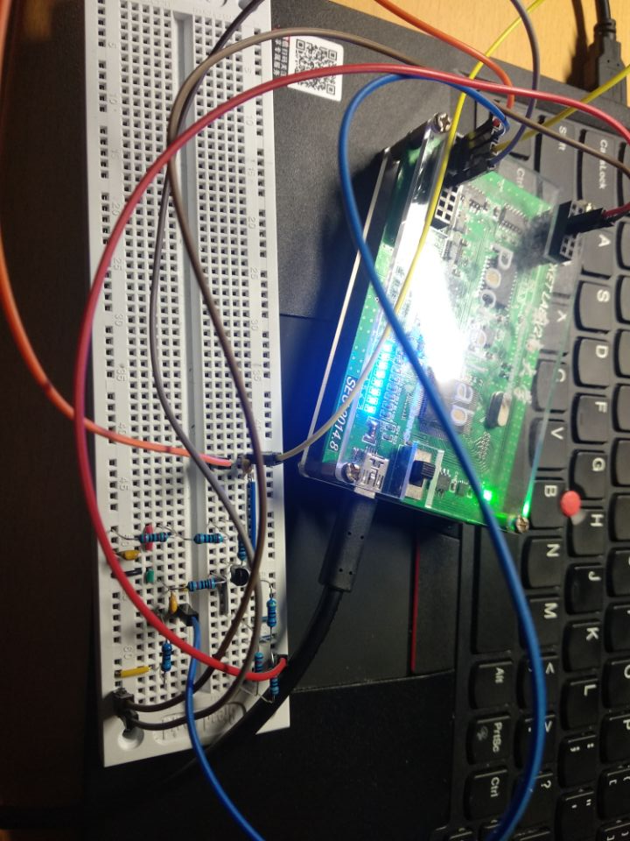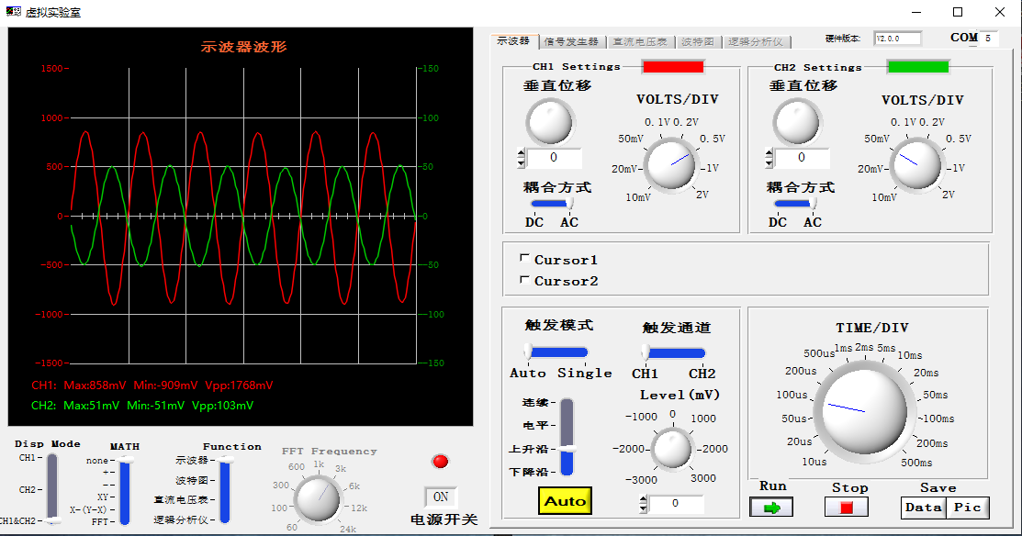

**【研究与发现】：三种不同组态放大器的性能对比**

在Multisim中搭建三种组态放大器的设计图，测量得到三种基本放大器的电压增益，并记录于表格3-3-10。

**注：构成三种组态放大器时，注意加上合适的旁路电容。**

**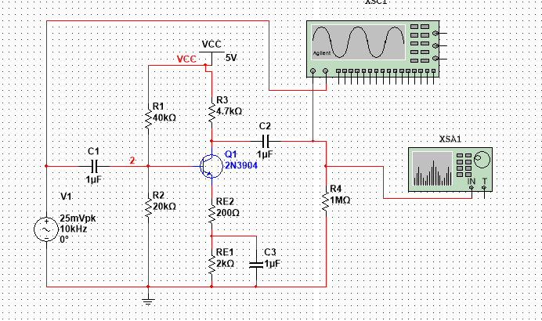**

**共射放大器电路**

**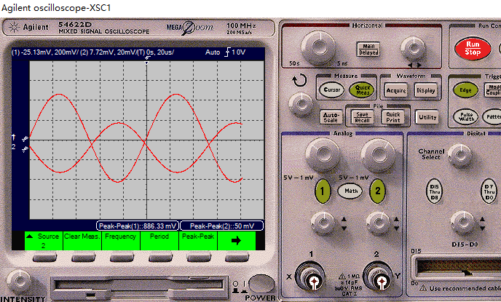**

**共射放大器波形**

**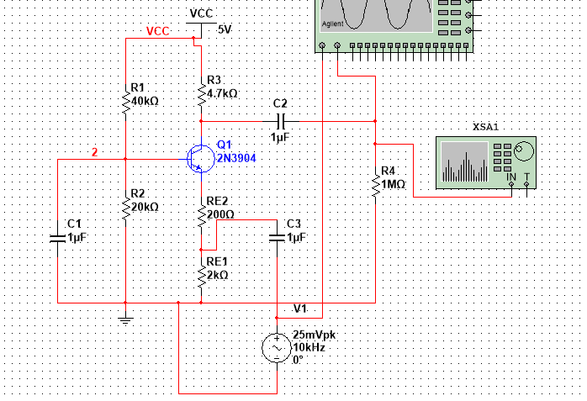**

**共基放大器电路**

**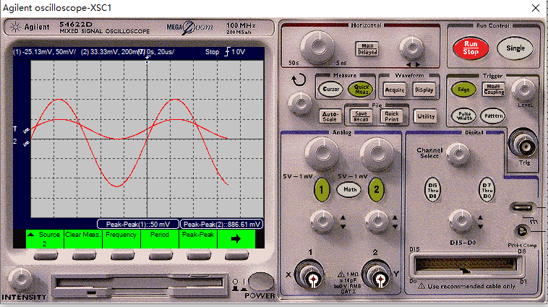**

**共基放大器波形**

**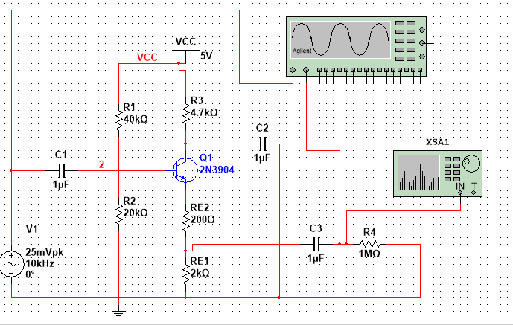**

**共集放大器电路**

**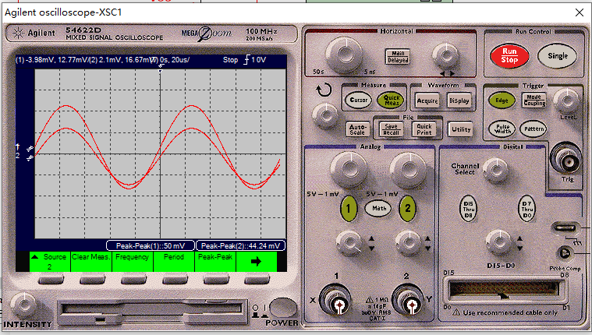**

**共集放大器波形**

**可以观察到这三种直流工作点相同的放大器的增益跟我们在模电课堂上所讲的规律近似**

表3-3-10 三种组态放大器增益仿真结果

|  |  |  |  |
| --- | --- | --- | --- |
|  | 共射放大器 | 共集放大器 | 共基放大器 |
| 电压增益*A*v | -17.73 | 0.88 | 17.73 |

1. **对比三组输入输出波形的相位关系可知，共射放大器是\_\_\_\_\_\_反相\_\_\_\_\_\_\_\_\_\_放大器；而共集放大器是\_\_\_\_\_\_\_\_\_\_\_\_\_同相\_\_\_\_\_\_\_\_\_\_放大器，共基放大器是\_\_\_\_\_\_反相\_\_\_\_\_\_\_\_\_\_\_\_放大器。**
2. **在搭建的共发和共基放大器电路的输入信号源上串联电阻100Ω，重新对共发和共基电路进行瞬态仿真，并记录此时各自电压增益值于表3-3-11。与未加100Ω电阻时的增益相比较，解释两种组态放大器增益各自变化的原因。写下对这个研究结果的体会。**

**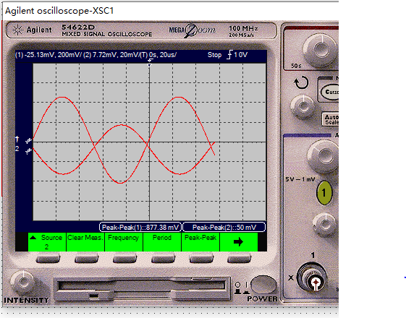**

**串联100欧后的共射电路**

**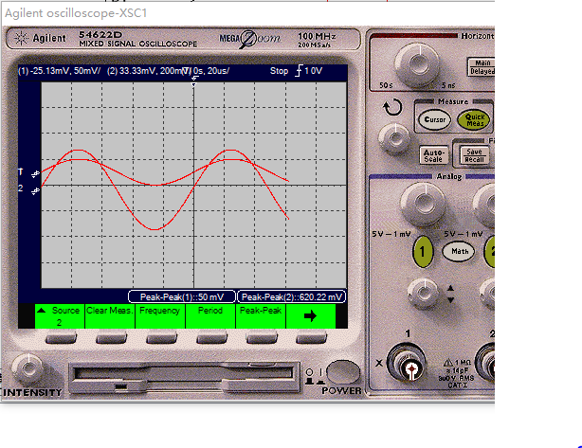**

**串联100欧后的共基电路**

表3-3-12 串联电阻的影响

|  |  |  |
| --- | --- | --- |
|  | 共射放大器 | 共基放大器 |
| 电压增益*A*v（Rs=100Ω） | -17.55 | 12.40 |
| 电压增益*A*v（Rs=0Ω） | -17.73 | 17.73 |

**从表格中可以得出，在放大器电路的输入信号源上串联电阻100Ω后，共基放大器与共射放大器的电压增益都有减小，但是共基放大器电压增益的减小幅度要明显比共射放大器大。**

**在课程的学习过程中也有提到，共基放大器的输入电阻要远小于共射放大器的输入电阻，因此哪怕是一个较小的串联电阻都会使其等效输入电阻上的电压骤降。**

**我的体会：正如书181所说，在同样的参数条件下，共基放大器与共射放大器有同样绝对值的电压增益，但是有了一点分压电阻就差了很远（因为那个1+β倍），这也再次体现了共射放大器在实际电路应用中的优势。**

**一点总结：共射放大电路：电压和电流增益都大于1，输入电阻在三种组态中居中，输出电阻与集电极电阻有很大关系。适用于低频情况下作多级放大电路的中间级。共基极放大电路：只有电压放大作用，没有电流放大，有电流跟随作用，输入电阻小，输出电阻与集电极电阻有关。高频特性较好，常用于高频或宽频带低输入阻抗的场合。**